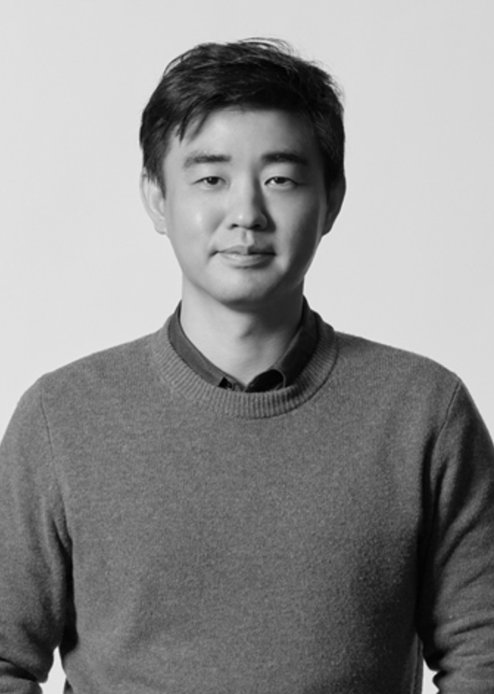 | Name | 한상윤
 | Desired Field | QA Manager, PM. PI
 | Experience | 17년 1개월
 | Phone | 010-8975-2865
 | E-Mail | gwalho@gmail.com
 | Address | 경기도 용인시 기흥구
EXPERIENCE

METABORA 경기. 대한민국
Quality Assurance Team Manager 2022. 07 – Present
Quality Assurance Manager
- Blockchain 기반 platform QA
- Defi Service(Swap, Bridge) NFT Market place, Explorer Backoffice QA
- 각 도메인 별 internal/external API Testing
- Quest 기반 보상 시스템 Test app 제작
- playwright 기반 E2E Test Automation system 환경 세팅
- ITGC MSA 배포 담당
Quality Manager
- 정기 서비스 배포/점검에 대한 진행상황 모니터링 의사결정 협의
- Update 정책에 따른 QA Milestorne 및 Process 설계
- QA 아웃소싱 계약 및 교육 진행

Wemade 경기, 대한민국
Quality Assurance Team Manager 2022년 02월 – 2022년 7월
Quality Assurance Manager
- Wemix QA팀 빌딩
- Platform/Service/Onboarding game QA팀 세팅
- Git flow 기반 개발/QA 협업 프로세스 구축
- BTS system 생성 관리
- QA 아웃소싱 계약 및 리소스 관리
Quality Assurance
- Wemix Platform/Onboarding game QA 진행
- Wemix Platform QA
- Onboarding game FT/NFT 연동 QA/런칭,

Class101 서울, 대한민국
Quality Assurance Team 2021년 05월 – 2022년 02월
Service Quality Assurance
- Class101 Global service QA 진행
- Class101 Global 프로젝트 런칭 및 유지보수
- 업무 프로세스 구축
- 프로적트 전반적인 Release 관리 및 배포
- 기능성 및 호환성 Coverage 산정
- BTS system 생성 관리
- 테스트 아웃소싱 인원 관리
- Prime(구독 서비스) QA
- Class101 구독 서비스 런칭
- User scenario별 결함 예측 및 관리
- Release Branch 관리
- Github와 Azure를 통한 Release branch 관리 및 빌드 배포 coordination

프로젝트: Class101, Class101 Global

카카오게임즈 경기, 대한민국
Quality Assurance 2017년 10월 – 2021년 05월
Mobile Platform Quality Assurance
- Kakao game SDK QA 진행
- Unity, Native SDK에 대한 QA 및 유지보수
- SDK Test app 기획 및 Client Test 환경 구축
- Mobile Web QA
- SDK Release 관리
- Server API QA
- Auth, Push. Social Message 등 Server API 에 대한 QA 및 유지보수
- Server API 테스트 환경 세팅
- Client/Server 안정화 지표 QA 및 유지보수
- 서버 Staging 환경에 따른 정책 수립
- Backend system QA
- 플랫폼 운영툴에 대한 요구사항 취합 및 기획 리뷰
- 플랫폼 QA 운영툴에 대한 QA 진행
- B2B 연동 QA 프로세스 구축
- B2B 연동 QA 프로세스 및 정책 수립
- 연동 QA 수행 및 리포팅
- 테스팅 협력사 관리
- 협력사 커뮤니케이션 및 QA프로세스 구축
- 햅력사 산출물 검토 및 피드백

프로젝트: 카카오 게임 플랫폼

Pathfinder8 서울, 대한민국
Quality Manager / Project manager 2016년 08월 – 2017 10월
Quality Manager
- QA 조직 세팅
- QA 협업 프로세스 및 R&R 정리
- Redmine 툴을 이용한 Bug tracking system 세팅 및 Workflow 가이드 교육
- 넥슨 QA와 협업
- QA Build 및 Specification 관리
- Bug Report에 대한 커뮤니케이션
- Bug 우선순위 산정 및 내부 BTS에 릴리즈
QA Branch 관리 및 빌드 관리

Project manager
- 개발 전반적인 프로세스 및 일정관리
- 개발 Task 관리 및 프로세스 관리
- 개발 일정조율 및 산출물 관리
- 퍼블리셔 커뮤니케이션 담당
- 퍼블리셔 요구사항 취합 및 빌드 일정 조율

프로젝트: 카이저

Palmple / Smilegate Megaport 경기, 대한민국
Quality Assurance/ Platform QA manager 2013년 06월 – 2016년 04월
Mobile Platform Quality Assurance
- SDK QA 진행
- Unity, Native SDK에 대한 QA 및 유지보수
- SDK Test app 기획 및 Client Test 환경 구축
- SDK Release 관리
- Server API QA
- Auth, Billing, Push. Social Message 등 Server API에 대한 QA 및 유지보수
- Server API 테스트 환경 세팅
- Client/Server 안정화 지표 QA 및 유지보수
- 서버 Staging 환경에 따른 정책 수립
- 서버 Release 및 Time table 작성 등 Release에 대한 코디네이션
- Platform 점검에 대한 전반적인 코디네이션
- Backend system QA
- 플랫폼 운영툴에 대한 요구사항 취합 및 기획 리뷰
- 플랫폼 QA 운영툴에 대한 QA 진행
- 플랫폼 협업 프로세스 구축
- Jira Agile board를 통한 개발/기획/사업/QA 협업 프로세스 구축
- SDK/Server API Release 프로세스 구축
- B2B 검수 프로세스 구축
- B2B 검수 프로세스 및 정책 수립
- 검수 Check list 제작 및 유지보수
- SDK 및 Server API 연동 이슈에 대한 피드백 전달
- B2B 검수 Backend system 기획

프로젝트: Stove, Palmple Platform

Mobile infra manage
- 모바일 마켓 관리 업무
- Appstore, Playstore, Amazon Store, 국내 Local 마켓 계정 및 권한 등 마켓 전반적인 관리 업무
- iOS Resigning 환경 세팅
- iOS 및 Android 리뷰 체크리스트에 대한 유지보수
- Mobile OS 버전 Release 대응 및 정책 변경 대응
- Major OS 버전 Release 시 Compatibility test 가이드 제공 및 환경 구축
- 보안모듈 유지보수
- 보안모듈과 프로젝트간의 호환성 확인
- 보안모듈 적용 및 keystore signing 가이드 제공
Mobile Game Quality Assurance
- 모바일 게임 런칭 프로젝트 QA
- QA 진행을 위한 개발사 오리엔테이션 진행
- Build Delivery plan 및 QA 전략 수립
- 빌드 및 기획서 등 개발사 산출물에 대한 Repository 관리
- Milestone 별 QA 산출물 관리 및 Status 보고
- Test Engineer 교육 및 관리
- 전사 Bug bash 기획 및 진행
- 모바일 게임 유지보수 프로젝트 QA
- 국내/글로벌 프로젝트 QA 진행
- 업데이트 스펙에 대한 QA 및 Sign-off 진행
- 마켓에 등록되는 Binary 및 Metadata 관리
- 업데이트 스펙 조율 및 QA 일정 산정
- 정기점검 및 비정기 점검에 대한 코디네이션
- 프로젝트 버전 정책 수립
- Bug Tracking System 유지 관리
프로젝트: 원티드, 데빌메이커, 글로벌 데빌메이커

Uriel Soft 서울, 대한민국
Quality Assurance 2011년 09월 – 2013년 06월
Quality Assurance
- 인천공항 체크인카운터/탑승 게이트 운영시스템 QA 업무
- u-Guardian, Information Management 개발 QA업무 – QA일정 조율 및 QA계획 수립, Test 진행 등 QA 전반적인 업무 진행
- Terminal Emulator, LBA(Local Boarding Application) 등 시스템 업데이트 내역에 대한 QA 업무 항공사와의 기능 개선 및 업데이트 스펙 조율
System Operation Manager
- 유지관리 계획서, 운영 계획서 등 각종 보고 문서 작성
- 운영 업무에 필요한 가이드 문서 및 각종 문서 작성 업무
- AirCUS 시스템 운영 관리 및 Vender사 관리
- 서버 및 네트워크 장비 등 운영 장비에 대한 Vender사 관리

프로젝트: AirCUS

Nurien Software 서울, 대한민국
Quality Assurance/Assistance Development Manger 2008년 10월 – 2009년 10월
Quality Assurance
- Client 최적화
- Client 내 CPU, GPU 사용량 등 리소스를 조사하여 최적화 요소 분석
- 서비스 단계 QA 진행
- 업데이트 스펙에 대한 서비스 단계의 QA 활동
- 담당 Component의 Testcase 작성 및 test 진행 등 테스트 활동
- 표준 템플릿 제작
- QA Report, QA Plan, Testcase 등 QA 표준 템플릿 제작 관리
Assistance Development Manager
- 개발 팀 간 업무 커뮤니케이션 채널 역할
- 개발 스튜디오 팀간 스케줄 조율 및 개발 이슈에 대한 협의
- Backlog 및 산출물 관리
- Back log 우선순위 조율 및 Sprint 진행사항 tracking
- Sprint Review 산출물 관리
- High concept 단계의 기획 검토
- High concept단계의 기획 내용을 검토 및 QA 피드백 전달
- QA 프로세스 재정비
- Scrum 개발 방법론 적용으로 개발 방법론에 적합한 QA 프로세스 재정비
프로젝트: Mstar

NHN Games/ NHN Service 경기도 분당, 대한민국
Quality Manager 2006년 6월 - 2008 10월
Quality Manager
- 글로벌 프로젝트 QA
- 중국(SNDA), 일본(NHN Japan), 북미(Codemasters) Update Spec의 Functionality Test 및 Localization Test 등의 Test 업무 및 유관부서와의 커뮤니케이션
- Compatibility Test 환경 구축
- H/W 및 OS 환경 구축
- 테스트 툴 기획 - Test 툴 기획 및 기능 확인

프로젝트: 아크로드
Test Leader
- 프로젝트 Test Lead 업무 진행
- 테스트 플랜, 테스트 전략 수립, 기능, 호환성 네트워크 BVT등의 Status 리포트 및 테스트 결과 보고 등의 Test Lead 업무 수행
- 테스트 엔지니어 관리
- 테스트 엔지니어의 산출물 검토 및 테스트 전반적인 교육을 담당
- QAPR(Quality Assurance Process Renewal) TF 참여
- QA, Test Lead, Test Engineer R&R 정의 및 QA 산출물 표준화 TF팀 참여
- TAA (Test activity analysis)TF 참여
- 퍼블리싱 게임 테스트 활동에 대한 단계별 분류
- 단계별 업무 세분화를 통한 프로세스 개선 작업
- 게임성 개선 사항 피드백
- 프로젝트의 각 각의 기능에 대한 게임성 개선아이템을 도출
- 개선 방향 제안 및 피드백 전달

프로젝트: 독수리오형제, 발크리드 전기

Software Test Engineer,
- 팀 공용 Wiki 제작/관리
- 팀 간의 커뮤니케이션 활성화 및 업무공유를 위한 팀 공용 wiki page 제작 관리
- 다양한 종류의 Test Case 작성
- Functionality, Setup, Patch, P2P, Compatibility Testcase 등 작성
- 다양한 종류의 Test 수행
- Functionality, Setup, P2P, Compatibility Test 등 수행

프로젝트: 라이딩 스타, 독수리오형제

